Отчет по лабораторной работе №3

*дисциплина: Операционные системы*

Старков Никита Алексеевич

Содержание

# 1 Цель работы

**Цель работы:** научиться оформлять отчёты с помощью легковесного языка разметки Markdown.

# 2 Задание

– Сделайте отчёт по предыдущей лабораторной работе в формате Markdown.

– В качестве отчёта просьба предоставить отчёты в 3 форматах: pdf, docx и md (в архиве, поскольку он должен содержать скриншоты, Makefile и т.д.)

# 3 Выполнение лабораторной работы

## 3.1 Подготовка отчета в markdown

1)Изменили название титульного листа

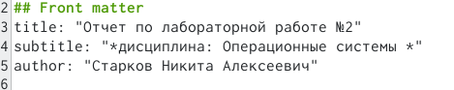

Рис. 1: Меняем название

Оставляем без изменений все до цели работы(можно убрать список таблиц по желанию)

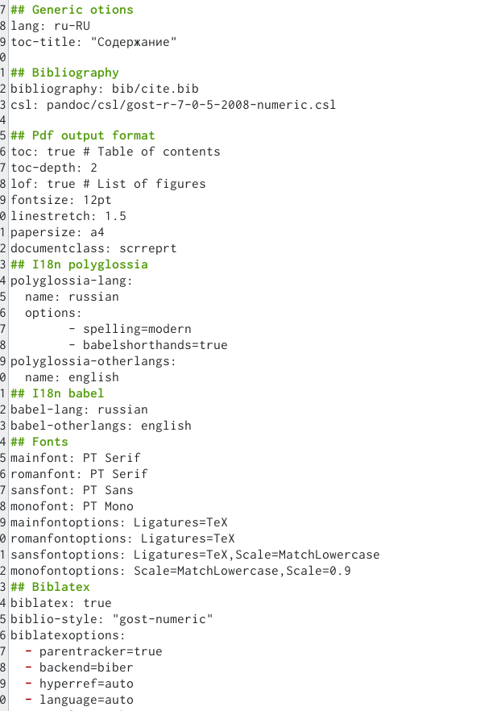

Рис. 2: Пролистываем до цели работы

Формулируем цель работы



Рис. 3: Формулировка цели работы

Формулируем требуемое задание

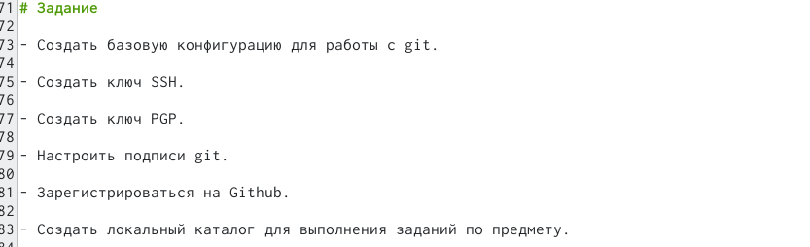

Рис. 4: Формулировка требуемого задания

Выполнение самой лабораторной работы: копируем текст с отчета и вставляем ссылки на картинки

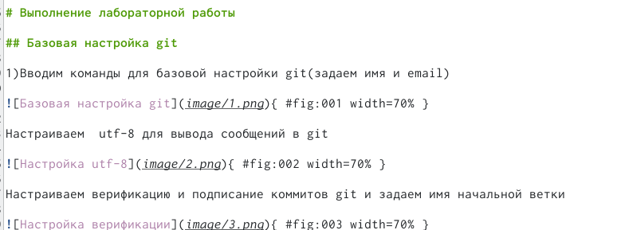

Рис. 5: Выполнение лабораторной работы

Формулируем вывод



Рис. 6: Формулировка вывода

## 3.2 Компиляция

2)Компиляция в форматы docx и pdf с помощью команды make



Рис. 7: Компиляция

# 4 Вывод

**Вывод:** в ходе выполнения лабораторной работы я научился оформлять отчеты с помощью языка разметки markdown